Tên : Nguyễn Song Anh Thuần
Lớp :11_ĐH_TMĐT
Link youtube : https://youtu.be/jZFIcIRMcqM
LAB_6 : XÁC THỰC ACTIVE DIRECTORY VÀ
CHÍNH SÁCH TRUY CẬP TRÊN pfSense
Bài làm
Thiết bị / interface Địa chỉ Gateway / DNS Vai trò
pfSense WAN DHCP trên

192.168.250.0/24 Gateway NAT Network Ra Internet; không dùng
NAT mặc định 10.0.2.0/24

pfSense MGMT 192.168.56.254/24 —

WebGUI riêng cho máy
thật

THỰC HÀNH AN TOÀN HỆ THỐNG THÔNG TIN – TL LƯU HÀNH NỘI BỘ

Huynh Kòm – Thị nở là chân ái Trang 4
Thiết bị / interface Địa chỉ Gateway / DNS Vai trò
Máy thật quản trị 192.168.56.1/24 Không gateway/DNS Chỉ quản trị pfSense
pfSense LAN 10.6.0.1/24 — Gateway LAN-DOMAIN
DC01 10.6.0.10/24 GW 10.6.0.1; DNS

10.6.0.10

AD DS + DNS; domain
lab6.test

Client-A 10.6.0.21/24 GW 10.6.0.1; DNS

10.6.0.10 Máy đại diện tài khoản A

Client-B 10.6.0.22/24 GW 10.6.0.1; DNS

10.6.0.10 Máy đại diện tài khoản B
pfSense DMZ 172.16.6.1/24 — Gateway DMZ

DMZ-WEB 172.16.6.10/24 GW 172.16.6.1

Nginx/IIS; có thêm IP
.20/.30/.40 để mô phỏng
nhóm website
Đầu tiên ta vô trang pfsense
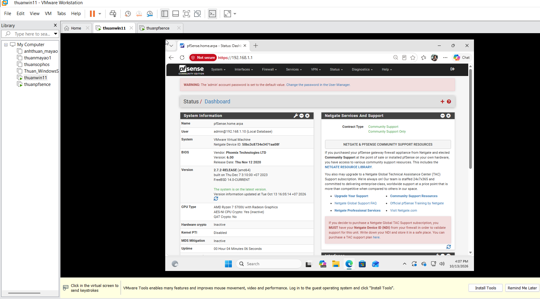
Đăng nhập tài khoản admin
Cấu hình mạng và Active Directory
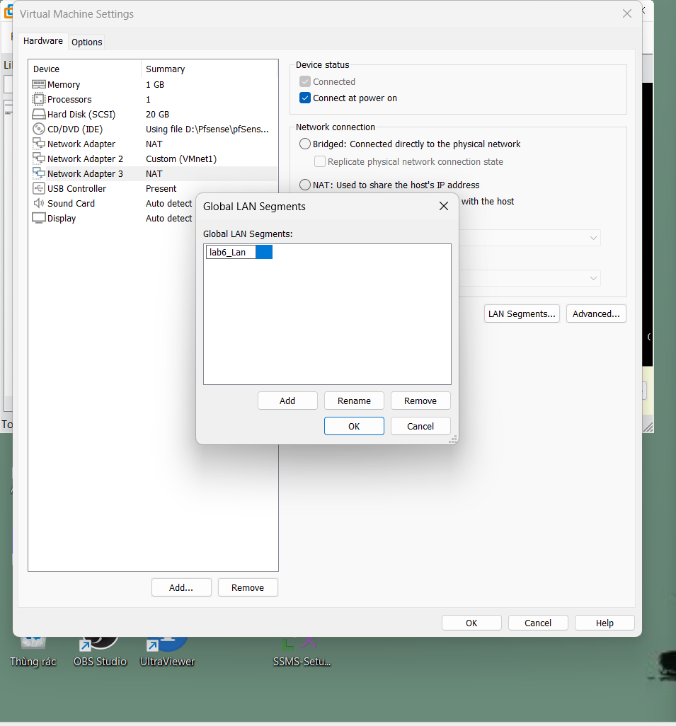
tạo segment có tên lab6-lan sao đó Connect at power on.
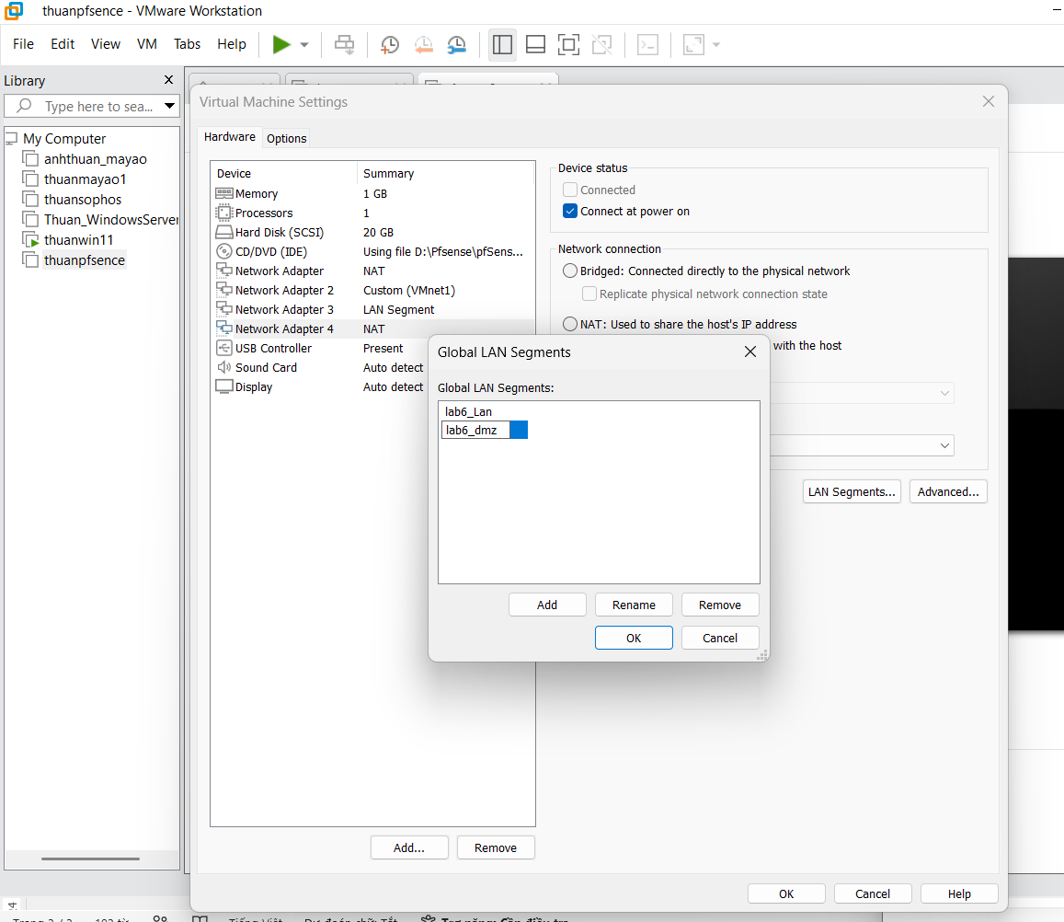
Sau đó tạo tiếp 1 card magnj tên lab6_dmz
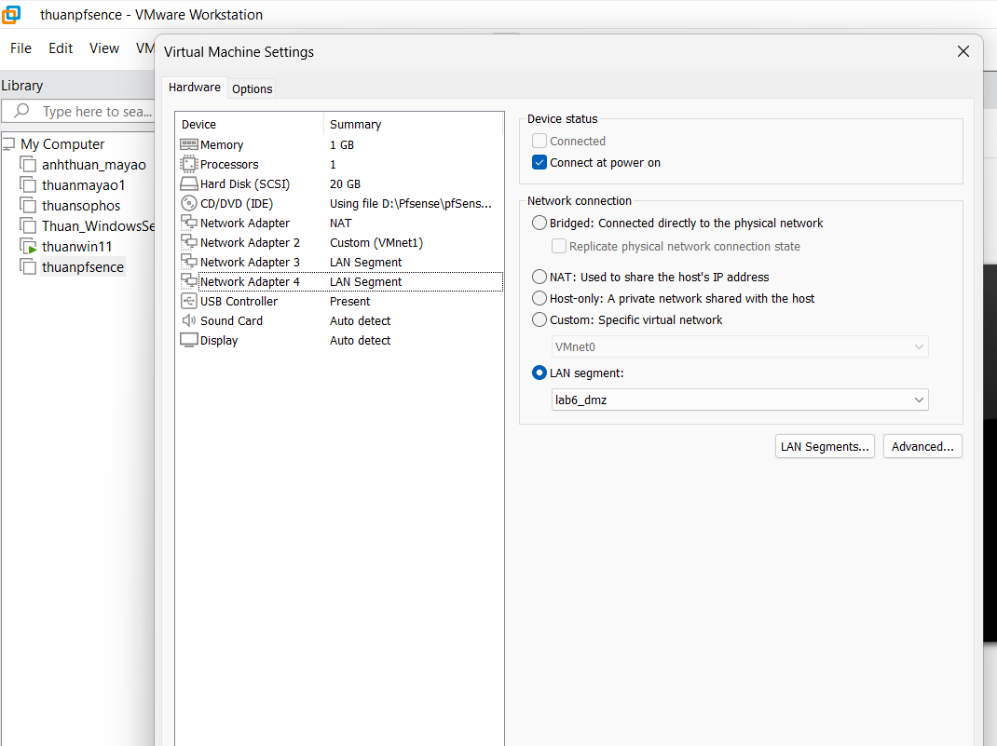 4 card mạng đc set up hoàn tất
Sau khi xong vô lại máy ảo pfsense
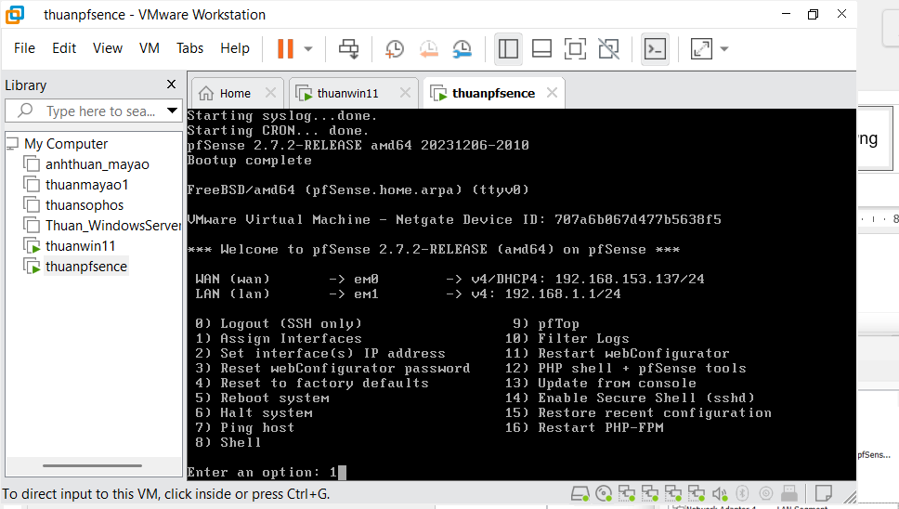
Nhấn 1 và chạy tiếp
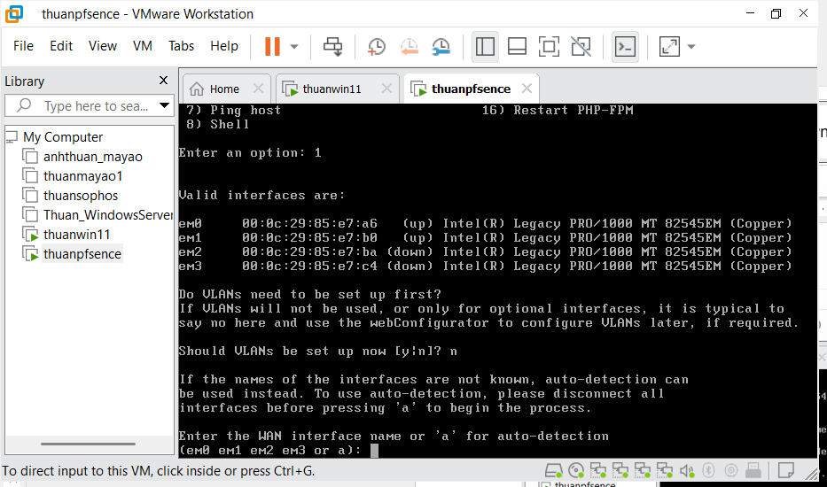
Nhấn chữ n để tiếp tục
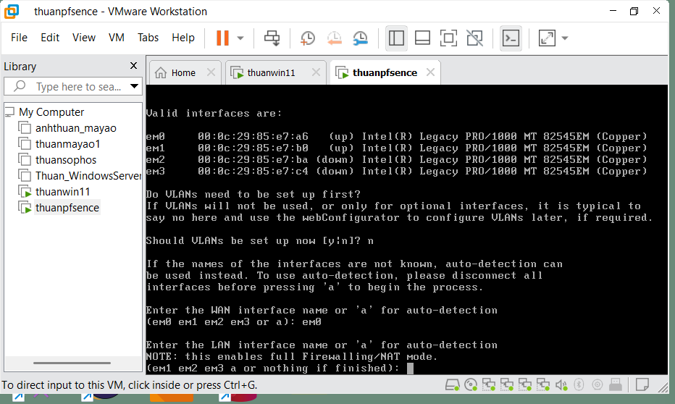
Sao đó nhập em2 để thiết lập
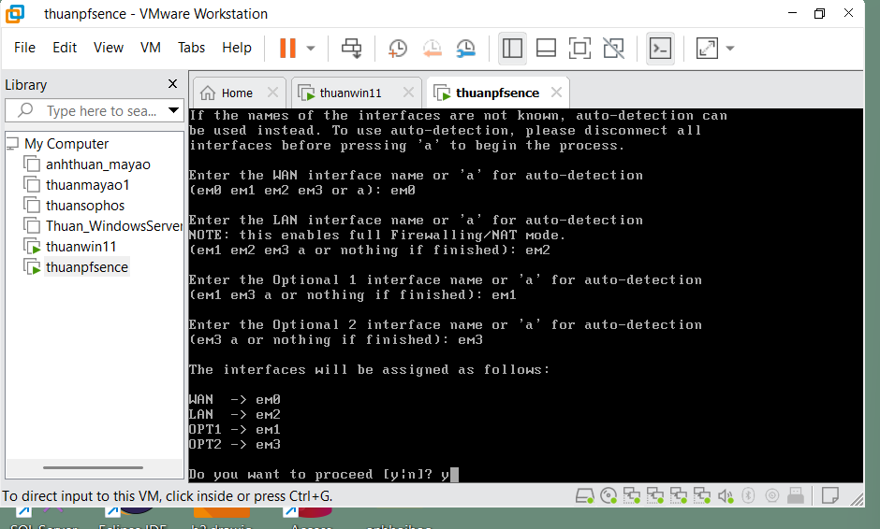
Sau đó nhập option 1 nhập en2
Option 2 nhập en3 và Enter
Và coi đúng 4 cấu hình và bấm các nhận (y)
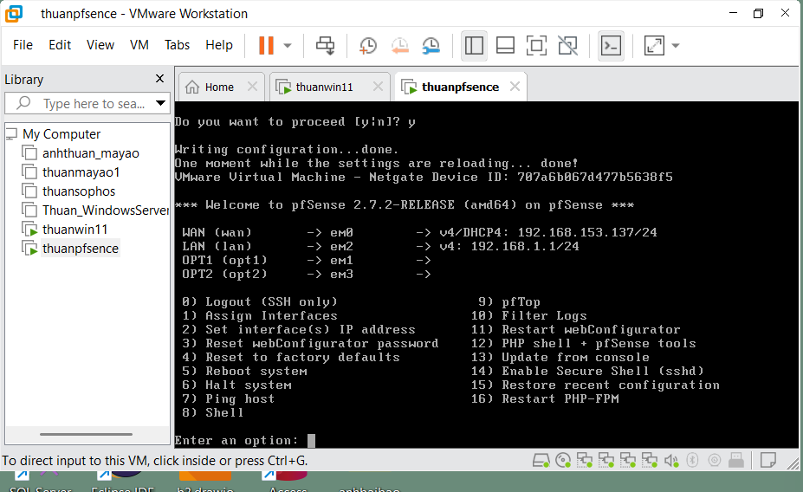
Hoàn tất
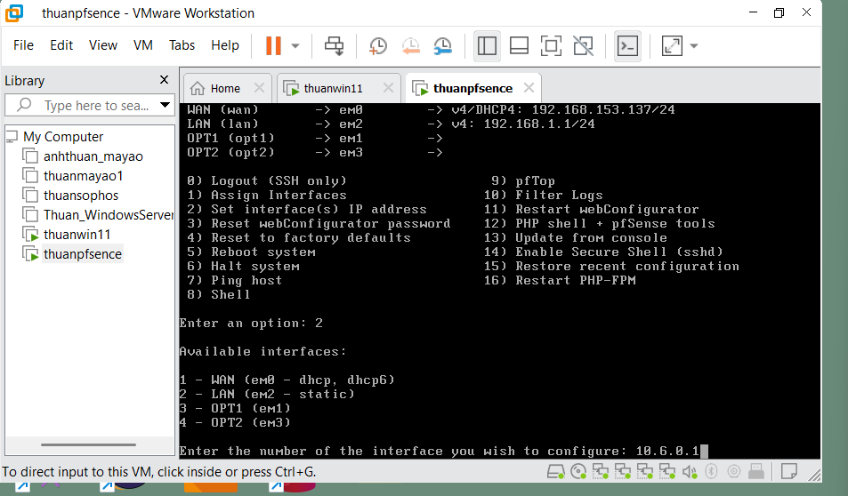
Sao đó về giao diện chính nhấn phím 2 để thao tác tạo ip
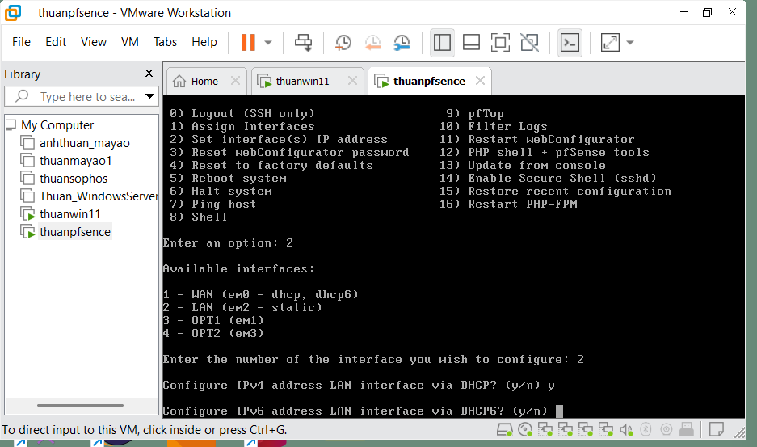
Nhấn phím 2 để thay đổi ip LAN
Tới dòng Ip v6 nhấn no
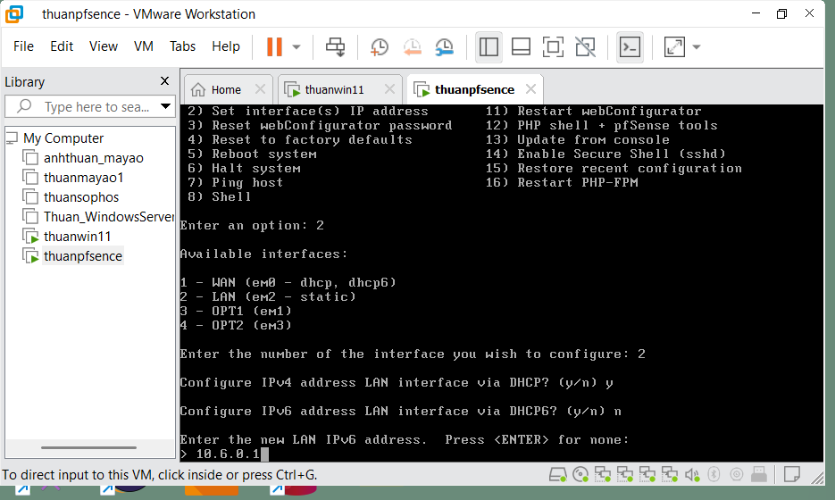
Tới đây nhập ip 10.6.0,1
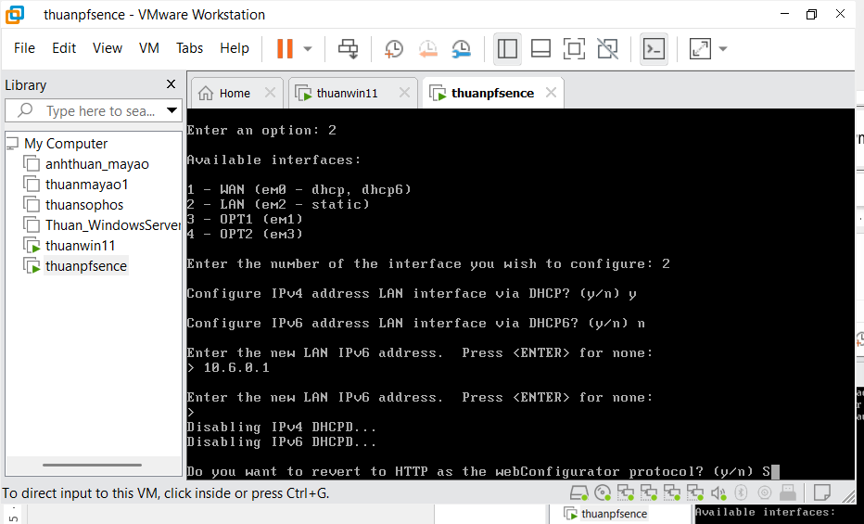
Tới lúc xác nhận nhấn y
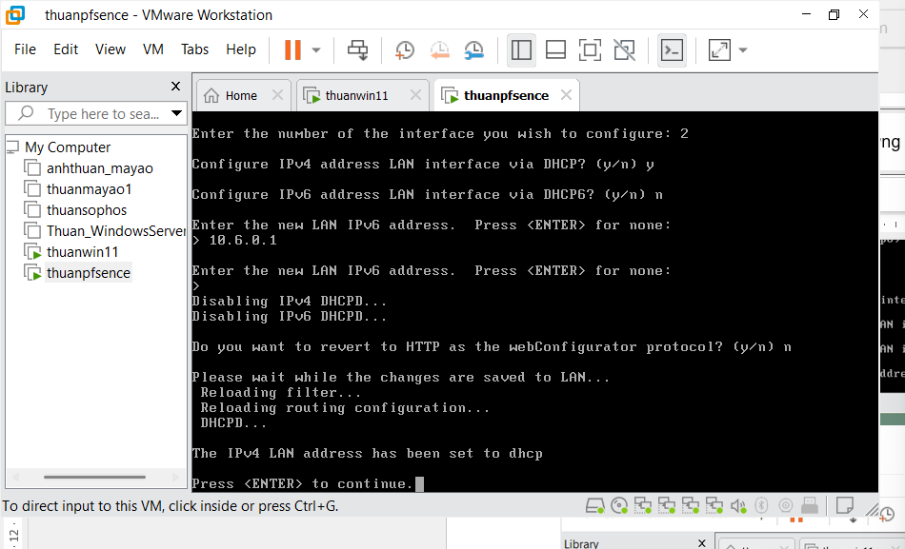
Hoàn tất
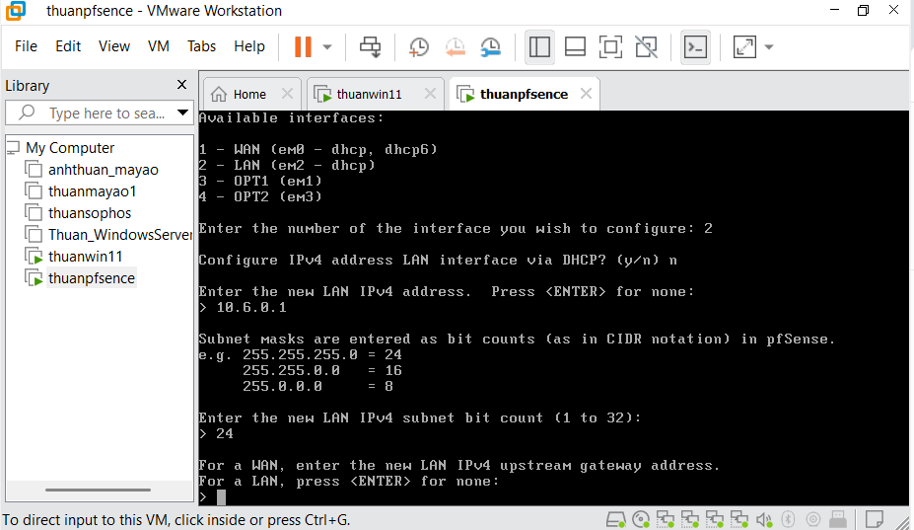
Dòng lệnh kiểm tra lại việc thay đổi ip lúc nãy
Tiếp theo cấu hình OPT01 ta thực hiện gần như giống các bước mạng Lan lúc nãy
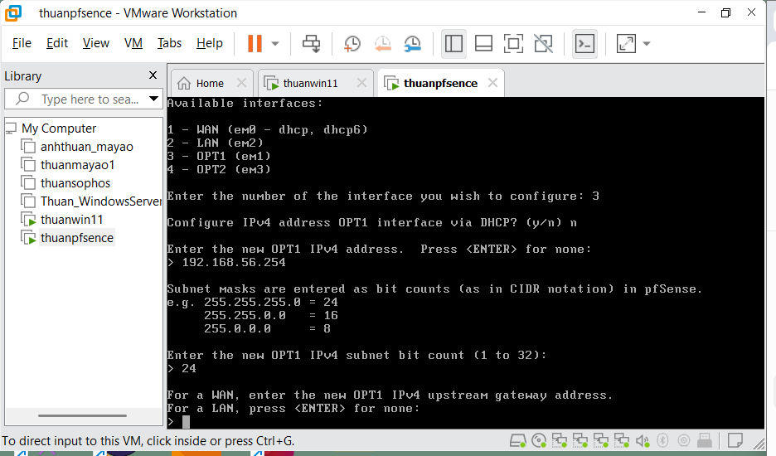
Nhập ip 192,168.56.254 và nhập sunet là 24
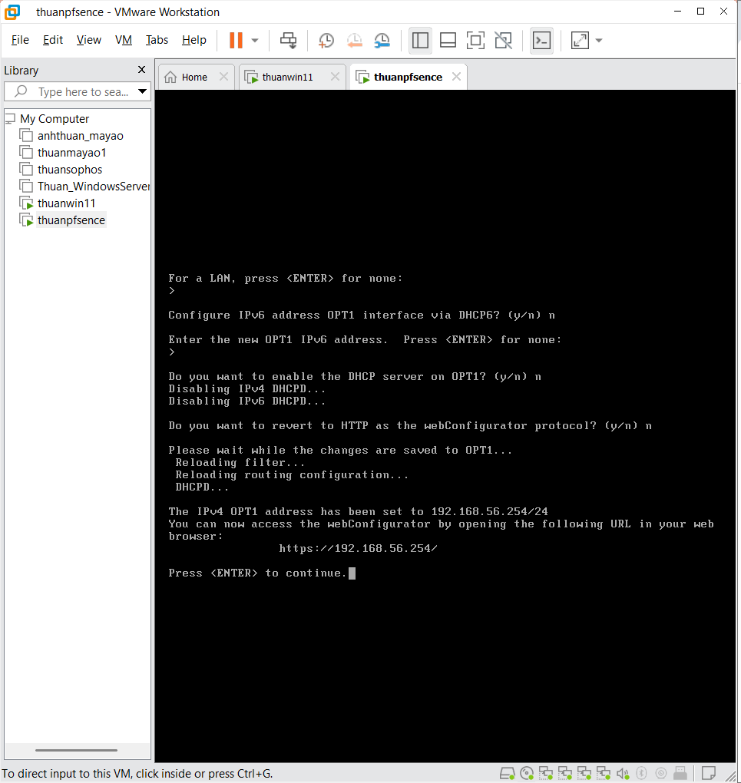
Từ giao diện này về lại trang pfsense để tiếp tục
Qua cấu hình OPT2
Theo tác như nãy h thực hiện và đây là minh Họa
